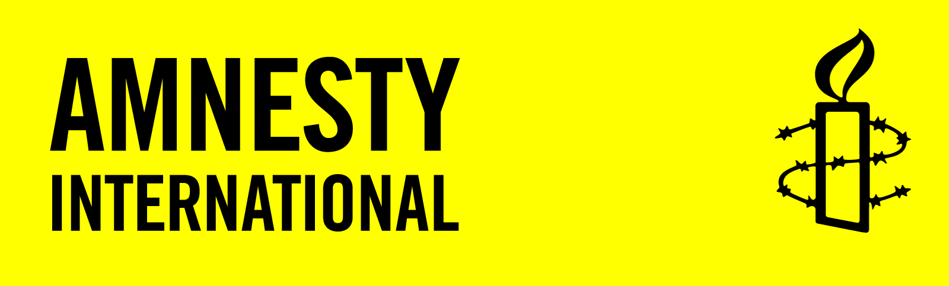

Tlačová správa Amnesty International, 1.4.2015

Počet popráv za minulý rok narástol, vlády používali trest smrti na boj proti zločinu a terorizmu

- Trest smrti využívali štáty na boj proti zločinom terorizmu a vnútornej nestabilite
- Prudký nárast v počte vydaných rozsudkov smrti v Egypte a Nigérii – najmenej 2 466, čo je 28% nárast oproti roku 2013
- Okrem rozsudkov v Egypte a Nigérii bolo zaznamenaných 607 popráv – čo je pokles o 22% oproti roku 2013 (vynímajúc Čínu, ktorá popravila viac ľudí ako celý svet spolu)
- Popravy sa udiali v 22 krajinách – rovnako ako v roku 2013

Amnesty International dnes zverejňuje výročný prehľad štatistík o treste smrti za rok 2014. V minulom roku alarmujúco veľký počet krajín používal trest smrti v reakcii na skutočné alebo zdanlivé ohrozenie bezpečnosti štátu terorizmom či ohrozenie vnútornej bezpečnosti. „Vlády, ktoré používajú trest smrti na boj so zločinom len sami seba zavádzajú. Neexistuje dôkaz, že hrozba trestu smrti má väčší odstrašujúci účinok na vykonávanie zločinu ako iná forma trestu,“ povedal Salil Shetty, generálny tajomník Amnesty International.
„Je hanbou, že tak veľa krajín vo svete sa pohráva s ľudskými životmi. Na nesprávne postavenej domnienke odstrašujúceho účinku štáty vykonávajú popravy za „terorizmus“ alebo v snahe potlačiť vnútornú nestabilitu.“

Krajiny s najväčším počtom popráv
Najviac popráv, v porovnaní so zvyškom sveta, vykonala opäť Čína. Podľa Amnesty International sú tisícky ľudí popravení a odsúdení na smrť každý rok. Tieto údaje sú považované za štátne tajomstvo, a teda nie je možné zistiť skutočný stav.
Zvyšné štyri krajiny, ktoré zaznamenali najväčší počet popráv sú Irán (oficiálne oznámili 289 popráv, ale najmenej 454 ďalších nebolo oficiálne oznámených), Saudská Arábia (najmenej 90), Irak (najmenej 61) a Spojené štáty americké (35).
Napriek tomu priniesol rok 2014 aj dobré správy – v porovnaní s rokom 2013 bolo zaznamenaných menej popráv a viaceré krajiny prijali pozitívne opatrenia k zrušeniu trestu smrti. V minulom roku sa vykonalo najmenej 607 popráv, vynímajúc údaje z Číny, čo je v porovnaní s rokom 2013 pokles o viac ako 20%. (V roku 2013 to bolo 778). Trest smrti sa vykonával v 22 krajinách sveta, čo je rovnaký počet ako v roku 2013.
Ak porovnáme údaje spred dvadsiatich rokov - z roku 1995 - ide o významný pokles. Vtedy boli vykonané popravy v 41 krajinách. „Čísla hovoria samy za seba – z trestu smrti sa stáva minulosť. Pár krajín, ktoré stále popravujú sa musia sami seba opýtať, či chcú pokračovať v porušovaní práva na život alebo sa pridajú k drvivej väčšine krajín, ktoré sa vzdali krutého a neľudského trestu,“ povedal Salil Shetty.

Bezpečnosť štátu
Znepokojivým trendom bolo používanie trestu smrti na boj proti hrozbám voči štátu. Čína, Pakistan, Irán aj Irak popravili ľudí obvinených z terorizmu. Pakistan obnovil zas popravy v reakcii na útok na školu v Pešavári. Sedem ľudí bolo popravených v decembri v minulom roku. Vláda vyhlásila, že popraví stovky ďalších, ak budú usvedčení z teroristických zločinov. Popravy pokračujú aj v tomto roku.
Čína využila trest smrti v reakcii na nepokoje v autonómnej ujgurskej oblasti Xinjiang. V súvislosti s inými útokmi, úrady popravili v minulom roku najmenej 21 ľudí. Traja ľudia boli odsúdení na smrť v hromadnom rozsudku na štadióne, pred tisíckami ľudí. „V tom istom roku, kedy sa dostali do svetového povedomia svojvoľné popravy ozbrojených skupín, je odpudzujúce, že aj vlády takisto unáhlene používajú trest smrti v boji proti terorizmu a zločinu,“ povedal Salil Shetty.
V Severnej Kórei, Iráne a Saudskej Arábii používali vlády trest smrti na potlačenie politického disentu. Jordánsko v decembri ukončilo osem mesiacov trvajúce moratórium na trest smrti a popravilo 11 ľudí odsúdených za vraždy. Vláda tvrdila, že tým mieri k ukončeniu nárastu násilných zločinov. Indonézska vláda oznámila plány na popravu obchodníkov s drogami za účelom boja proti „národnému ohrozeniu“. Svoj sľub začala dodržiavať v roku 2015.

Nárast v rozsudkoch trestu smrti
V porovnaní s rokom 2013 bol v minulom roku zaznamenaný dramatický nárast rozsudkov smrti. Počet rozsudkov sa zvýšil o viac než štvrtinu – v roku 2014 to bolo 2 466, v roku 2013 to bolo 1 925. Dôvodom nárastu je predovšetkým vývoj situácie v Nigérii a Egypte, kde boli stovky ľudí odsúdených na smrť. V Nigérii bolo vydaných 659 rozsudkov smrti, čo je nárast o viac než 500 rozsudkov, v porovnaní s rokom 2013. Vojenské súdy vydali vo viacerých procesoch hromadné rozsudky trestu smrti. Príkladom je rozsudok trestu smrti proti 70 vojakom, ktorí boli obvinení zo vzbury boja proti Boko Haram. V Egypte udelili súdy trest smrti v 509 prípadoch, čo je o 400 prípadov viac, než v roku 2013.

Metódy a zločiny
Metódy popráv v roku 2014 zahŕňali sťatie hlavy, obesenie, podanie smrteľnej injekcie a zastrelenie. Verejné popravy boli vykonané v Iráne a v Saudskej Arábii. Ľudia čelili trestu smrti za zločiny ako krádež, obchod s drogami, či ekonomické priestupky. Trest smrti sa vykonával aj za „cudzoložstvo“, „rúhanie sa“, či „čarodejníctvo“, ktoré by vôbec nemali byť klasifikované ako zločiny. Vo viacerých krajinách boli použité vágne definované politické „zločiny“ na popravu skutočných, alebo vnímaných disidentov.
Trest smrti podľa regiónov
Bielorusko – jediná krajina v Európe, ktorá využíva trest smrti – popravila v minulom roku najmenej tri osoby. Popravy sprevádzalo utajenie - rodinní príslušníci a právnici boli oboznámení s popravou až po jej vykonaní.

